 | section Internet du Club Mederic de Marseille  Internet Gazette
Site : http://aviquesnel.free.fr/Mederic 7 janvier 2008
Numéro 63

Sommaire

Les malwares évoluent trop rapidement face aux antivirus 1
Lancement d'un site francophone pour VLC Media Player 2
PC Decrapifier : le logiciel qui nettoie les machines neuves ! 3
Comment déplacer une fenêtre inaccessible 3
Sauvegarde avec UltraBackup 4
Téléchargement 4
Copie des fichiers 4
Choix de la clé de chiffrement 5
Choix du mode de fonctionnement 5
Finalisation de la configuration 7

Les malwares évoluent trop rapidement face aux antivirus

En matière de sécurité informatique, il n'existe pas encore de solution universelle capable de surveiller l'ensemble des menaces et de déjouer les techniques de piratage. Et face à une attaque ciblée, menée par des 'hackers' déterminés, il est quasiment impossible de se protéger.
Si la menace est bien réelle, il faut reconnaître que de nombreux informaticiens qui travaillent depuis plus de vingt ans sur différentes machines n'ont jamais été touchés par des attaques très dangereuses. Du coup, certains estiment qu’il ne sert à rien de se protéger…
Aujourd'hui, la tendance est à l'utilisation de techniques de contamination inspirées de celles utilisées par les éditeurs de sécurité dans leurs laboratoires. Aussi, la question mérite-t-elle d'être posée: les antivirus sont-ils encore efficaces ?
Pour en savoir plus sur le niveau réel de la menace, de nombreux laboratoires ont analysé les méthodes de défenses des solutions vendues par les éditeurs de sécurité.
Une de ces études, commandées par 'PC World' montre que les solutions disponibles sur le marché ne bloquent qu'une fois sur quatre les nouveaux codes malveillants et que d'une manière générale quand la menace est nouvelle, elle traverse sans difficulté les barrières de sécurité des logiciels en place sur un système. Selon le magazine spécialisé, les solutions actuelles ne bloquent que la moitié des codes malveillants.
Et ce combat semble perdu d'avance pour les éditeurs de sécurité, car de nos jours, ce sont les cybercriminels qui ont les cartes en mains, ils ont l'avantage de l'effet de surprise et ils connaissent suffisamment les solutions de protection disponibles sur le marché pour les contourner. Hacker et éditeurs sont donc en guerre. Et pour l'instant l'avantage est aux malfaiteurs du Net.
Et des sites Web comme VirusTotal.com facilitent le travail des voyous de la Toile. Rappelons que ces URL permettent aux chercheurs en sécurité informatique et aux consommateurs de poser des questions sur des vulnérabilités et de soumettre des fichiers douteux à des scans utilisant une trentaine de moteurs différents.
Les hackers n'ont qu'à utiliser la même technique pour tester leurs nouveaux codes malveillants et voir comment ils se comportent face aux antivirus du marché.

Lancement d'un site francophone pour VLC Media Player
VLC Media Player est un logiciel libre et gratuit capable de lire et diffuser tous les formats multimedia. Doté d'un lecteur universel et de fonctions de serveur, VLC (développé dans le cadre du projet videolan.org) offre de nombreuses possibilités dans les domaines audio, video et Tv.
La croissance de la communication audiovisuelle sur Internet, la banalisation des applications video et Tv exigent des outils multimedia puissants et conviviaux à la portée de tous. De ce fait, les utilisateurs de VLC Media Player sont toujours plus nombreux et peuvent désormais accéder à un site français : http://vlc-media-player.org/
http://vlc-media-player.org/

Le site VLC Media Player France regroupe toutes les informations utiles la communauté des utilisateurs francophones: Actualité, Présentation et Mode d'Emploi, Support technique et forum, etc. La vocation de ce nouveau site web est de mieux faire connaître le logiciel VLC Media Player en France et dans tous les pays francophones et d'apporter aux utilisateurs des informations et du support dans leur langue.
VLC, c'est quoi ?
Issu du projet Videolan, VLC Media Player est un logiciel libre doté d'une multitude de fonctions relatives à la lecture de documents audiovisuels. Logiciel gratuit, unique et original, VLC Media Player est un véritable couteau suisse du multimedia, utilisable par tous grâce à une interface simple et facile.
Les possibilités et les avantages offerts par le logiciel libre VLC Media Player sont très nombreux.
L'originalité du lecteur VLC peut se résumer par :
* la lecture audio, video, TV, dans la plupart des formats connus
* le fonctionnement immédiat grâce à sa technologie de codecs intégrés
* son adaptation à toutes les plateformes OS: Windows, Mac-OS, BeOs, Unix dont la plupart des distributions linux
* des fonctions de serveur multimedia (streaming)
La gratuité du logiciel est reconnu par sa licence d'utilisation GNU (General Public License).
L'histoire ...
Au départ, le projet est né de l'initiative d'un groupe d'élèves ingénieurs de l'Ecole Centrale de Paris. L'idée est de concevoir un outil audiovisuel capable de piloter des flux video dans un réseau local: c'est le projet Videolan. Le lecteur de VLC Media Player est la partie cliente (poste utilisateur) de Videolan. C'est ainsi que début 2001, la première version est lancée!
Guidé par le projet Videolan, le logiciel VLC n'a pas cessé d'évoluer. La singularité du concept, l'efficacité du développement Open-Source et la qualité des résultats ont forgés et développés la notoriété de VLC Media Player. Aujourd'hui, ce logiciel gratuit est une référence essentielle en matière de lecture multimedia !
VLC, un succès innovant
VLC Media Player n'est pas un lecteur comme les autres !Les logiciels lecteurs multimedia gratuits sont nombreux! Mais ils utilisent tous la même technologie issue des API Microsoft. VLC Media Player n'est pas un lecteur comme les autres et c'est beaucoup plus qu'un lecteur multimedia.
Tout d'abord, il embarque tous les codecs nécessaires au son et à l'image. Fini "la galère" des messages d'erreur indiquant l'absence d'un codec! VLC Media Player est un produit fini prêt à l'emploi! Très vite les utilisateurs se sont aperçus que VLC était capable de lire des fichiers incomplets (téléchargement en cours) voire abimés et toujours illisibles avec les autres logiciels. Sous certaines conditions, VLC est donc utilisé comme viewer lors des téléchargements video.
De surcroît, VLC est né sous l'égide du projet Videolan et ses fonctionnalités streaming sont naturellement très performantes. Cela désigne VLC Media Player comme l'outil TV idéal sur le Net. Les télévisions internet (LiveBox FreeBox, NeufBox, etc.) sont toutes accessibles via le client VLC.
Autre aspect du succès de VLC: sa portabilité; le logiciel client est présent sur tous les OS (même les Pocket PC) et il est traduit dans 31 langues!
VLC compatibilités: Sources / Formats
* UDP/RTP
* HTTP
* FTP
* MMS
* DVD
* VCD
* SVCD
* CD Audio
* DVB /Linux
* Acquisition vidéo
3gp 6
AIFF
ASF
AVI
FLAC
FLV
MKV
MOV
MP3
MP4
MPEG 2
NUT
Ogg
Ogg Media
Raw audio
Raw DV
Wav

PC Decrapifier : le logiciel qui nettoie les machines neuves !
C'est un scandale ! Votre PC neuf est truffé de programmes dont vous n'avez que faire et qui le ralentissent. Face à cette pratique, la contre-attaque s'appelle PC-Decrapifier.
C'est l'une des pires pratiques de l'informatique. Les constructeurs livrent leur machine avec un système truffé de démos encombrantes et d'outils inutiles qui doublonnent les fonctionnalités du système. Du coup, à peine sortie de son carton, la machine semble déjà lente parfois même instable !
Pour lutter contre ces pratiques, voici un logiciel spécialisé dans le nettoyage des machines neuves. Il détecte et supprime toutes les démos et autres outils inutiles installés par le constructeur pour vous rendre une machine propre, saine, et au sommet de ses performances. Le logiciel n'en est encore qu'à ses débuts mais s'enrichit progressivement de nouvelles détections et de nouveaux mécanismes de nettoyage. La tendance des constructeurs à nous livrer des machines « pourries au déballage » n'étant pas prête de s'inverser (accords commerciaux et lutte des prix obligent), PC Decrapifier a un bel avenir devant lui !

Comment déplacer une fenêtre inaccessible

Il arrive parfois, suite à un bug ou un changement de résolution, qu'une fenêtre se retrouve partiellement en dehors de l'écran, et qu'il soit impossible de la déplacer car sa barre de titre est entièrement cachée. Il existe heureusement un moyen très simple de la déplacer en utilisant le clavier afin de la ramener dans le périmètre normal du bureau. Voici comment procéder.

Pour que cela fonctionne, il faut que l'application apparaisse dans la barre des tâches (ce qui est normalement le cas de toute application ayant une fenêtre ouverte).
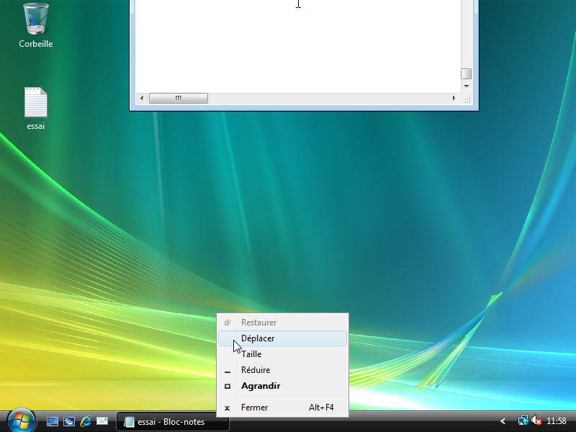

- Cliquez alors du bouton droit de la souris sur le nom de l'application dans la barre des tâches.
- Sélectionnez Déplacer dans le menu contextuel.
- Vous pouvez alors déplacer la fenêtre à l'aide des touches "curseur" (autrement dit, les quatre touches fléchées) du clavier.
- Ramenez ainsi la fenêtre plus au centre, de telle façon que la barre de titre soit de nouveau visible. Vous pouvez maintenant continuer l'opération à la souris...

mment déplacer une fenêtre inaccessible?

Sauvegarde avec UltraBackup

Téléchargement
Téléchargez le programme d'installation à partir de notre site. L'installateur nécessite les droits administrateur pour être démarré.

Copie des fichiers
Une fois lancé, l'installateur affiche l'écran d'accueil :
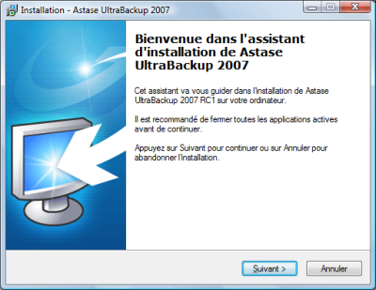
Classiquement, vous devez ensuite :
- Lire at accepter l'accord de license,
- Choisir le dossier d'installation de UltraBackup,
- Choisir le nom du raccourci qui sera installé dans le menu Démarrer, si vous le désirez,
- Choisir d'ajouter ou non des icônes sur le bureau,
L'installateur copie alors les fichiers sur votre disque dur. Ceci fait, l'assistant de configuration est lancé :
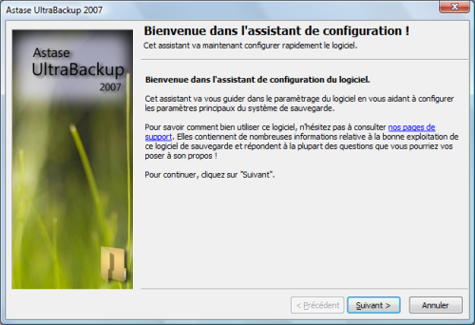

Choix de la clé de chiffrement
La clé de chiffrement est une chaîne de caractère utilisée pour "crypter" vos données lorsque vous choisissez de chiffrer une sauvegarde. Dans ce cas, les données sauvegardées sont stockées telles qu'il est en théorie quasiment impossible de les interpréter sans les déchiffrer à l'aide de cette clé.
Vous devez ici choisir la chaîne de caractère qui servira de clé de chiffrement. Si vous ne souhaitez pas utiliser les fonctionnalités de chiffrement, vous pouvez entrer une chaine vide. Dans le cas contraire, choisissez une séquence de caractères assez longue et complexe permettant d'offrir un niveau suffisant de sécurité et ainsi protégér la confidentialité de vos données.
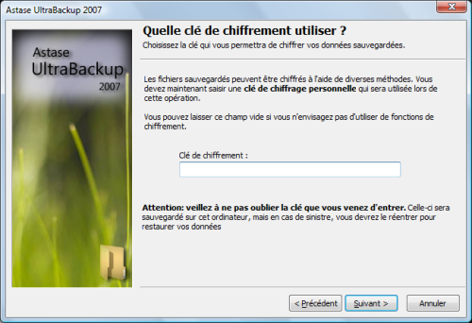
Lorsque vous réinstallerez UltraBackup, si vous souhaitez déchiffrer correctement vos sauvegardes protégées, il faudra entrer exactement la même clé que celle que vous aviez choisie au départ.
Après avoir choisi votre clé de chiffrement, cliquez sur "Suivant" pour continuer.

Choix du mode de fonctionnement
Le mode de fonctionnement d'UltraBackup définit dans quel contexte les modules de sauvegardes vont être exécutés et comment ils vont intéragir avec le système :
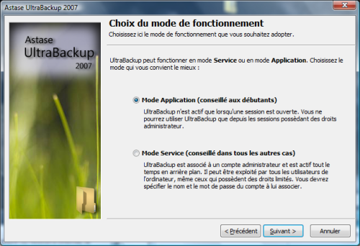
Si vous êtes un utilisateur débutant, cochez la case "Mode Application". Vous perdrez certaines fonctionnalités importantes d'UltraBackup mais vous pourrez sauvegarder sur tous les types de support avec un compte Administrateur. Sélectionnez "Mode application" et cliquez sur "Suivant" pour passer à la prochaine étape.
En mode Application, le service de stockage est lancé comme une application normale (mais invisible à l'écran) lorsque vous ouvrez une session, et qui est terminée à sa fermeture. Le service d'exécution en arrière plan, exploité pour les planifications des sauvegardes, est exécuté dans le compte des services locaux. Ce fonctionnement est le plus "basique", mais il offre les limitations suivantes :
- Le service de stockage est lancé avec les droits de l'utilisateur courant. Si l'utilisateur n'est pas administrateur, certaines erreurs peuvent survenir durant les sauvegardes,
- Aucune sauvegarde n'est possible hors d'une session ouverte,
- Le service de planification est lancé sous le compte des Services Locaux, avec des droits limités, ce qui peut provoquer l'impossibilité de sauvegarder certaines données (périphériques réseaux, etc.)
Par conséquent, il est conseillé d'exploiter UltraBackup en mode Service. Dans ce cas, les services doivent être associés à un compte administrateur local. Ainsi, quel que soit les droits de l'utilisateur exploitant UltraBackup, les composants seront lancés dans le contexte paramétré, ce qui permet par exemple d'utiliser le logiciel depuis un compte limité. La sauvegarde est possible quel que soit l'utilisateur connecté, même si aucune session n'est ouverte. C'est donc le mode de fonctionnement conseillé du logiciel.
Par contre, ce mode possède les restrictions suivantes :
- Vous devez associer les modules à un compte existant qui possède un mot de passe. Il n'est pas possible, dû à des limitations techniques de Windows, d'exploiter un compte ne possèdant pas de mot de passe. Si vous êtes dans ce cas, vous devrez soit associer un mot de passe au compte (ce que Microsoft conseille), ou utiliser UltraBackup en mode Application.
- Il n'est pas possible d'accèder à des disques virtuels. Par exemple, il ne sera pas possible de sauvegarder sur des disques réseaux associés (par exemple, un disque Z: mappé sur nom UNC) - normalement, ce n'est pas pénalisant puisque UltraBackup permet l'accès à des périphériques réseaux, même protégés par des mots de passe.
Nous vous recommandons d'exploiter UltraBackup avec sous le mode Service. Dans ce cas, cochez la case "Mode Service", puis cliquez sur Suivant. Vous devez, comme il a été expliqué précédemment, choisir un compte administrateur à exploiter :
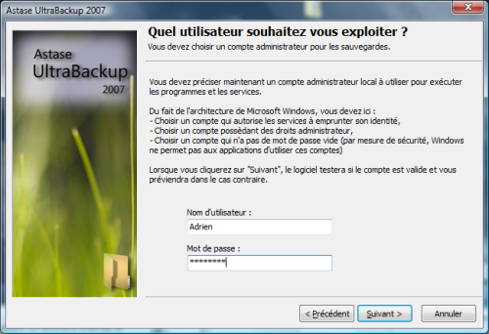
Entrez les paramètres du compte, puis cliquez sur "Suivant". Si le compte est valide, UltraBackup n'affichera pas de message d'erreur.

Finalisation de la configuration
Que vous ayez choisi le mode Service ou le mode Application, UltraBackup nécessite quelques minutes pour configurer ses composants en fonction des paramètres saisis :
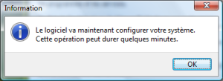
Au bout de quelques temps, UltraBackup affiche la dernière page de l'assistant :
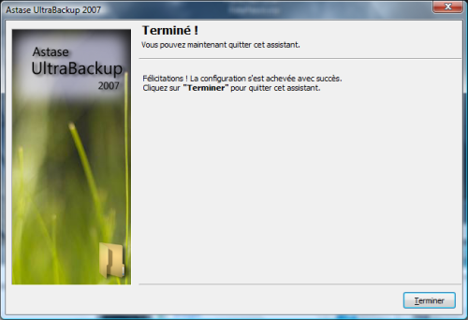
Vous pouvez fermer la fenêtre. Vous revenez alors à l'installateur :
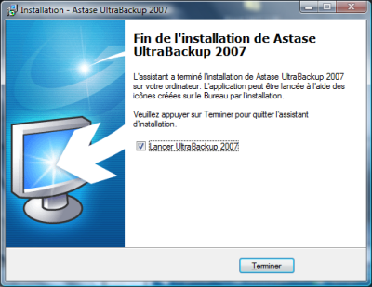
Vous pouvez ensuite démarrer UltraBackup. Pour la suite des explications, vous pouvez consulter l'aide intégrée au logiciel. omment déplacer une fenêtre inaccessible?

